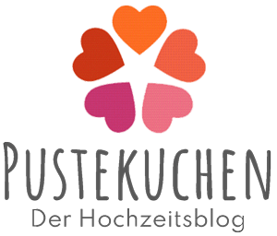

Fragebogen zum StyleShootING

Dienstleister
Bitte gebt hier so viele Dienstleister wie möglich an. Wenn ihr etwas selber gemacht habt, bitte kurz DIY o. ä. eintragen. Alles was nicht zutrifft, einfach leer lassen. :)
Planer/in:
Models:
Fotos:
Videos:
Brautkleid:
Brautschuhe:
Brautschmuck:
Haarschmuck/Schleier:
Haare & Make-up:
Bräutigam Outfit:
Brautjungfern Kleider:
Floristik/Brautstrauß:
Einladungen/Papeterie:
Torten & Backwaren:
Trauringe:
Weitere Dienstleister:

Details zum SHOOTING
Bitte gebt hier so viele Infos wie möglich an. Umso mehr Infos wir von euch erhalten, umso wertvoller wird der Blogbeitrag. :)
Bitte beschreibt uns euer Thema zum Styleshooting/Reportage:

Wann und wo war euer Styleshooting?

Welchen Titel würdet ihr für euer Shooting wählen?

Was macht euer Shooting einzigartig?

Welche Farben habt ihr euch für euer Shooting ausgesucht?

Gibt es Details, die auf jeden Fall mit erwähnt werden sollen?

Was ist die Message für zukünftige Brautpaare, die sich dieses Styleshooting ansehen?

Freitext zum Shooting:

Hinweise zum Schluss
Vielen lieben Dank für eure Mühe! Ohne Dienstleister wie euch, die ihre wundervolle Arbeit für Brautpaare zur Inspiration bereitstellen, wäre unser Hochzeitsblog nur halb so schön. :)
Mit der Einsendung bestätigt ihr, dass ihr mit der zeitlich unbefristeten Veröffentlichung eurer Fotos & Texte auf unserem Hochzeitsblog www.pustekuchen-hochzeit.de sowie den dazugehörigen Social Media Profilen einverstanden seid und uns dafür die Veröffentlichungsrechte erteilt. Ihr bestätigt auch, dass alle notwendigen Veröffentlichungsrechte von eventuell abgelichteten Personen vorliegen.
Die Pustekuchen Badges könnt ihr gerne für eure Seite verwenden:

